**Приложение 5**

**Сопровождение совместной деятельности всех участников образовательного процесса**

**1 этап**

**Интерактивные игры**

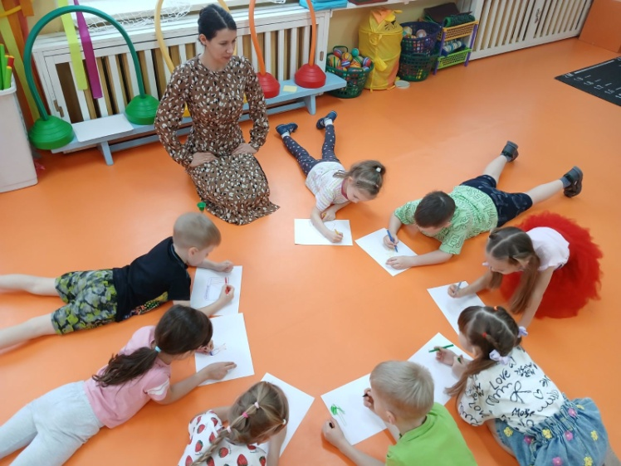

**«НЕОЖИДАННЫЕ КАРТИНКИ»**

«Неожиданные картинки» — пример прекрасной коллективной работы для маленьких детей. Во время этой игры они имеют возможность увидеть, какой вклад вносит каждый член группы в общий рисунок.

**Материалы:**Каждому ребенку нужны бумага и восковые мелки.

**Инструкция:**Сядьте в один общий круг. Возьмите себе каждый по листу бумаги и подпишите свое имя с обратной стороны. Потом начните рисовать какую-нибудь картину. (2-3 минуты.)

По моей команде перестаньте рисовать и передайте начатый рисунок своему соседу слева. Возьмите тот лист, который передаст вам ваш сосед справа и продолжите рисовать начатую им картину.

Дайте детям возможность порисовать еще 2-3 минуты и попросите их снова передать свой рисунок соседу слева. В больших группах потребуется немало времени, прежде чем все рисунки сделают полный круг. В таких случаях остановите упражнение после 8-10 смен или попросите передавать рисунок через одного.

Вы можете оживить игру музыкальным сопровождением. Как только музыка останавливается, дети начинают меняться рисунками. В конце упражнения каждый ребенок получает ту картинку, которую он начал рисовать.

**Анализ упражнения:**

1. Нравится ли тебе рисунок, который ты начал рисовать?

2.Понравились ли тебе дорисовывать чужие рисунки?

3.Какой рисунок тебе нравится больше всего?

4.Отличаются ли эти рисунки от тех, которые вы рисуете обычно? Чем?

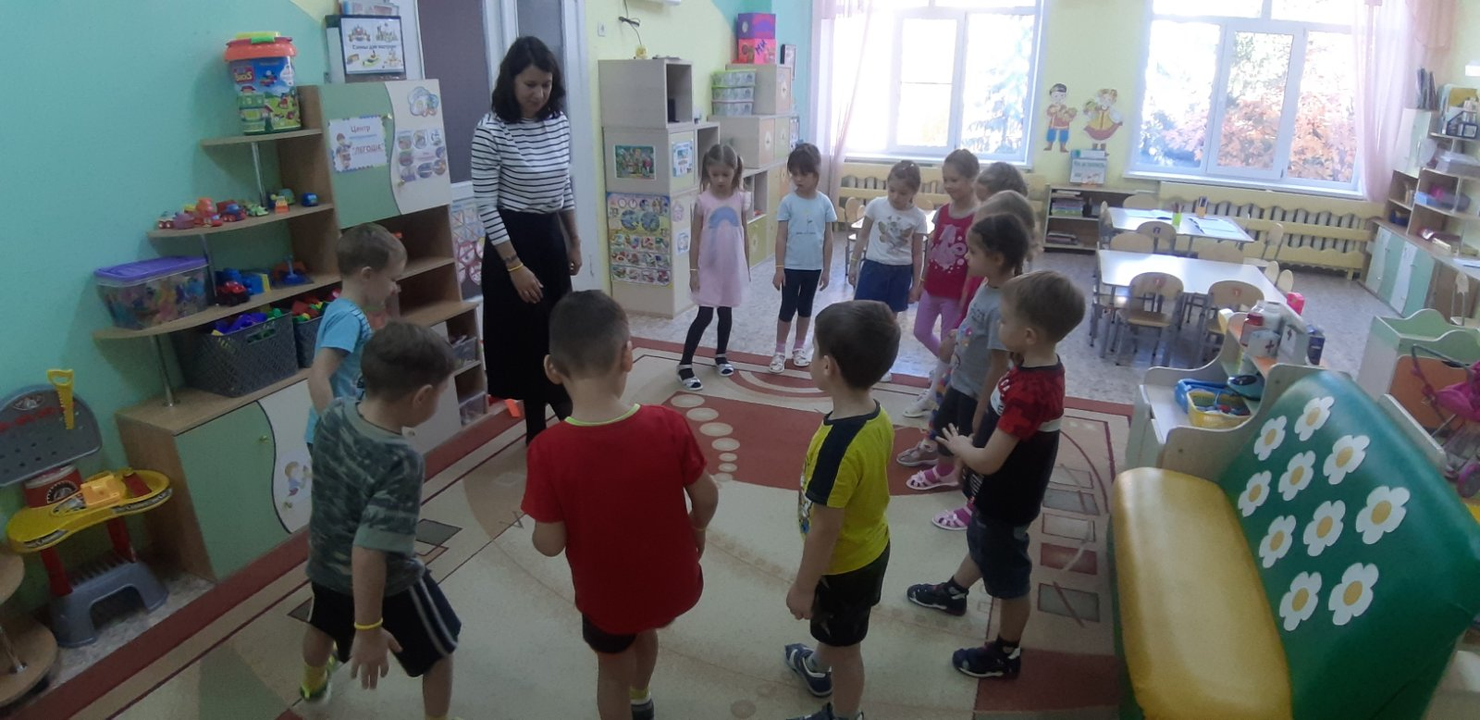

**«ВОЛШЕБНАЯ КОТОМКА»**

В этой игре дети должны понимать, что без слов хочет сказать им другой человек. Это весьма интересная, но в то же время и сложная задача для детей. Игра развивает любознательность и способность составлять из отдельных зрительных впечатлений целостный осмысленный образ.

Кроме того, эта игра может служить отличной разминкой перед работой, требующей от детей внимания и собранности.

**Инструкция***:* я хочу поиграть с вами в игру под названием «Волшебная котомка». Сядьте, пожалуйста, в один общий круг.

Вот моя Волшебная котомка. (Покажите детям с помощью пантомимы, что на полу перед Вами стоит большая сумка). Из этой Волшебной котомки я буду сейчас "доставать" разные вещи, а вы сможете увидеть их, но не наяву, а только с помощью своего воображения. Для того, чтобы вы смогли понять, что за вещь я "достала", я буду показывать, как пользоваться ею. Как только кто-нибудь из вас угадает, что именно я "достала из волшебной котомки", он должен встать со стула, но пока не должен ничего говорить. Когда все дети встанут, они смогут рассказать, что же они "увидели".

"Доставая разные вещи из волшебной котомки", Вы можете, например:

- забить молотком гвоздь

- очистить и съесть банан

- развернуть и съесть принесенный из дома бутерброд

- распилить бревно

- разрезать ножницами бумагу

- выпить стакан воды

- записать что-нибудь в тетрадь

- достать монеты из кошелька и т.д.

А теперь представьте, что Волшебная котомка стоит и перед вами. Кто хочет что-нибудь "достать" из нее?

Предоставьте детям достаточное количество времени для пантомимических загадок. В завершение Вы можете продемонстрировать дополнительные возможности Волшебной котомки. Например, "достаньте" из нее "отдельные детали автомобиля" и позовите детей на помощь.

Теперь нам нужно вытащить из нашей Волшебной котомки нечто очень большое и собрать из составных частей это нечто в центре класса. Кто догадается, что именно я делаю, может прийти мне на помощь, чтобы вместе "построить" этот большой предмет.

**Анализ упражнения:**

1.Легко ли тебе было угадывать, что имели в виду другие участники игры?

2.Что ты показывал сам?

3.Какие люди часто используют язык жестов?

4. Разговариваешь ли ты иногда с друзьями языком знаков?

5. Понравилось ли тебе угадывать?

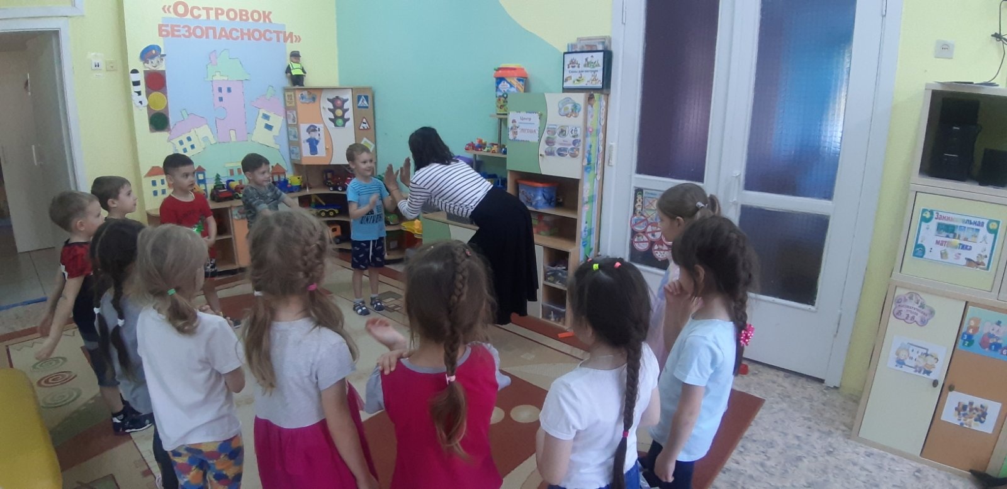**«ИМЯ И ДВИЖЕНИЕ»**

Детям легче прочувствовать свою принадлежность к группе, когда они могут задействовать свое тело. Именно такая возможность и предоставляется им в этой игре. Также она помогает детям в начале знакомства запомнить имена друг друга и дает им возможность представить себя группе самым необычным и фантастическим способом.

Детям нравится, что вся группа повторяет их жесты. По мере развития игры желание постоять в центре круга и "запечатлеть" свое движение в группе становится все более сильным. На несколько мгновений каждый ребенок становится Режиссером, по воле которого действуют все остальные, включая и учителя. При этом дети не только запоминают имена друг друга, но и получают прекрасную возможность посмеяться.

**Инструкция:**Сядьте в один большой общий круг. Сейчас каждый из вас будет произносить свое имя и при этом делать какое-нибудь движение — руками, ногами, всем телом. Вся группа хором говорит имя ребенка и повторяет движение, сделанное им. После этого тот же ученик произносит свою фамилию и делает еще одно, уже другое, движение. И снова мы все вместе становимся эхом. Мы говорим хором его фамилию, и *все* повторяем его движение. Я начну первая. (После этого передайте ход своему соседу слева или справа).

**Анализ упражнения:**

— Чьи имена тебе было легко запомнить?

— Чьи имена ты забывал?

— Чьи движения тебе понравились больше других?

— Знаешь ли ты, что означает твое имя или фамилия?